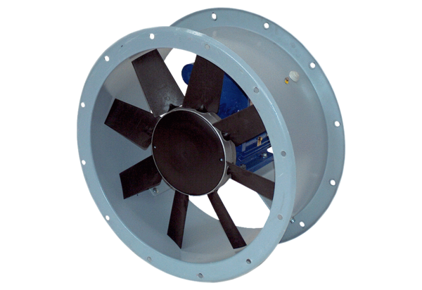Ventilateur hélicoïde pour gaine ronde DAR 90/4-3 ExUnité de conditionnement : 1 pièceGamme: C
Numéro de référence : 0073.0365Fabricant : MAICO

